
S 14 Information aux salariés, des élus CGT au CSE
Casse de nos emplois, flexibilité, dégradation de nos conditions de travail, mobilisons-nous !
NON aux suppressions d’emplois à PMTO (ex PCI)
Rappelez-vous, il y a quelques semaines dans l’émission « auto-moto », la direction vantait le professionnalisme des salariés de PMTO (ex PCI), mais le vent tourne, aujourd’hui ces mêmes ouvriers passent de métiers « à l’équilibre » à « sensible », cela concerne 67 personnes, ouvriers, TAM et Cadres.
Ce qui correspond simplement à la fermeture du service ! Aucun briefing, aucune communication du service RH à Sochaux, une hiérarchie laissée à l’abandon face aux nombreuses questions des salariés.
Les salariés seront convoqués individuellement à une cellule de reclassement à partir du 6 avril. En attaquant les emplois d’un secteur, puis d’un autre, la direction nous attaque tous et cherche à diviser pour éviter que nous réagissions tous ensemble. C’est pour cela qu’à la CGT, nous pensons que pour la défense de nos intérêts il faudra en passer par le tous ensemble, par des réactions collectives ! Aujourd’hui PMTO, demain l’Emboutissage, après demain les intérimaires et les sous-traitants dont le renouvellement des contrats est rediscuté. Le problème des suppressions d’emplois nous concerne tous ! Serait-il plus facile de s’adresser aux journalistes que d’assumer une casse sociale qui ne fait que commencer ?
Pour la CGT, l’ensemble des métiers et des emplois doivent-être conservés à Sochaux et sur tous les sites, avec une meilleure répartition du travail pour travailler moins et tous !
QCP les salariés se font entendre !

Respirant depuis des semaines des fumées dont ils ne connaissent ni l’origine, ni la dangerosité, la totalité de l’équipe de nuit des bancs à QCP a décidé de se mettre en droit de retrait pendant 20 min dans la nuit du 22 mars afin d’interpeller la direction sur leurs conditions de travail !
Objectif atteint ! La direction qui semblait jusque-là prendre ce sujet à la légère, a réagi au quart-de-tour en installant dès le lendemain trois extracteurs d’air supplémentaires, et en réalisant la semaine suivante des analyses d’air !
Après des débrayages au Ferrage et en Peinture, voici une nouvelle preuve que c’est collectivement que les salariés sont les plus forts, et entendus par la direction.
Travail à la carte ? non merci !
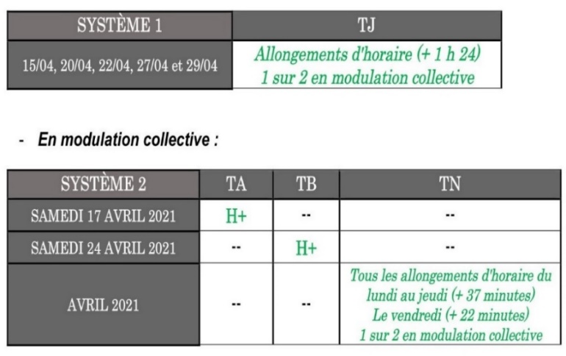
Lors du CSE ordinaire du 30 mars : la direction annonce les heures supplémentaires suivantes. Elle précise, que celles-ci pourront être annulées suite à la crise des composants électroniques.
Lors du CSE extraordinaire du vendredi 2 avril : la direction a annoncé l’annulation de la semaine de travail du 6 au 9 avril sur système 1, sauf pour l’emboutissage en H- les 6 (TA) et 8 (TB) avril, et CPL Quai qui travaillera normalement.
Les salariés n’ont pas à supporter les conséquences des aléas de l’organisation du travail de la direction et en ont assez de ne rien pouvoir prévoir pour leur vie personnelle. La CGT revendique la suppression des compteurs de modulation H+/H-, de la flexibilité des horaires de travail, et, que la direction assume les coûts ainsi que toutes les conséquences de son organisation en flux tendu de la production.
Pour toutes ces raisons la CGT a émis un avis défavorable sur ce calendrier de travail.
Covid : fermetures des écoles et gardes d’enfants
Lors de son intervention télévisée du 31 mars 2021, le président de la République a annoncé un 3ème confinement avec, notamment, la fermeture des écoles qui se traduit par du télétravail privilégié pour tous et l’indemnisation en activité partielle des parents qui ne peuvent pas télétravailler pour la garde de leurs enfants de moins de 16 ans ou handicapés, quel que soit leur âge.
L’activité partielle est financée avec l’argent de nos impôts et représente un manque à gagner de 16% sur nos paies, mais pour les employeurs, comme Stellantis, cela ne leur coûte rien.
Que le gouvernement décide de fermer les écoles est une chose, mais que les salariés y perdent pour garder leurs enfants, c’est scandaleux et inacceptable !
Pour la CGT, l’argent public doit servir aux services publics, comme par exemple, ceux de la santé, où, après un an de crise sanitaire, les moyens pour les personnels des services de santé ne sont toujours pas renforcés à la hauteur des besoins !
Quelques réponses aux questions que vous nous avez posées :
- Pour garder leurs enfants à domicile, les deux parents ne doivent pas pouvoir télétravailler.
- Le salarié devra remettre à son employeur une attestation sur l’honneur, indiquant qu’il est le seul des deux parents à demander le bénéfice de l’activité partielle au motif de la garde d’enfant.
- L’employeur prend les dispositions pour que le ou la salarié (e) soit en activité partielle.
- Le salarié percevra une indemnisation de 84% de sa rémunération nette (100 % pour les salariés au SMIC), sans aucun reste à charge pour son employeur.
- Les intérimaires aussi ont le droit, comme les embauchés, de garder leurs enfants à domicile
- L’employeur ne peut pas refuser les demandes des salariés de garder leurs enfants à domicile.
- La garde d’enfants peut être de 21 jours, rémunérés en activité partielle, y compris pendant les deux semaines de vacances scolaires.
Télétravail
Le ministère du travail a annoncé un éventuel assouplissement pour la garde d’enfants à domicile des salariés en télétravail : Les parents qui auront des difficultés à télétravailler tout en s’occupant de leurs enfants en bas âge, ou non autonomes, devraient pouvoir bénéficier du dispositif de l’activité partielle s’ils préfèrent prendre un congé pour la garde de leurs enfants. Ce ne sera pas automatique mais en fonction de la situation personnelle du salarié et avec l’accord de son employeur. Celui-ci n’a pas l’obligation d’accepter la demande du télétravailleur préférant être en congé garde d’enfant.
Si vous n’avez pas pu vous procurer l’attestation pour la garde d’enfants à domicile, vous pouvez contacter les délégués CGT de votre secteur, ou, la télécharger sur le site de notre syndicat.
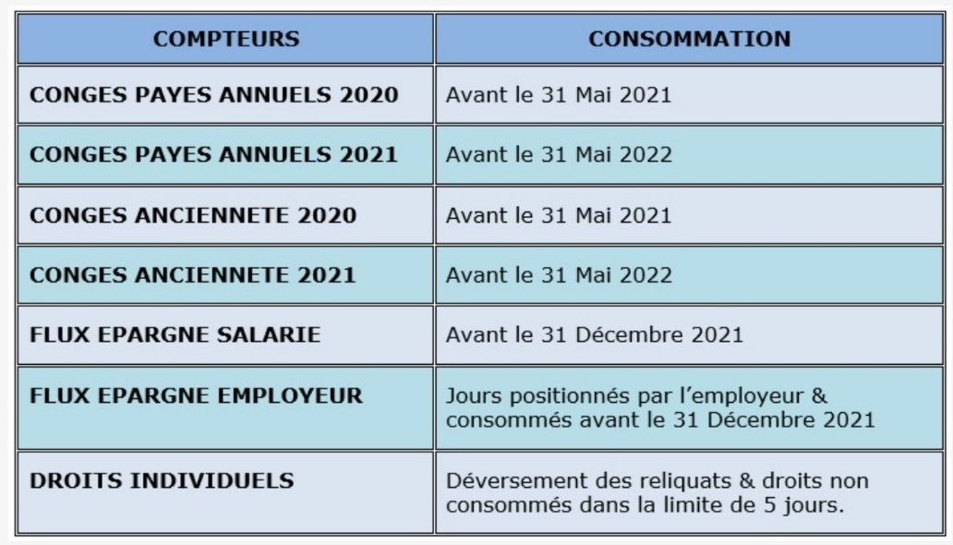
Délai pour poser nos congés ?
Vous êtes nombreux à nous demander jusqu’à quand vous pouvez prendre vos congés de l’année dernière. Le tableau ci-contre est le tableau officiel de la direction.
Pour toutes difficultés, ou question spécifique contactez vos militants CGT.
Prime « Gilets Jaunes »
De nombreux salariés nous interpellent, suite à l’annonce du versement possible d’une prime défiscalisée par les entreprises : va-t-elle être versée, quel sera son montant ?

Ces discussions sur la prime « Gilets Jaunes » ne sont pas étonnantes. La question du pouvoir d’achat est toujours d’actualité : une prime, c’est de l’argent, et tout le monde a besoin d’argent, et ce, tous les mois.
Pourquoi parlons-nous d’une prime « Gilets Jaunes » ? Parce que c’est justement par leur mobilisation, à la fin 2018 et en 2019, qui a permis de poser à l’échelle du pays, le problème du pouvoir d’achat, des salaires et pensions de retraites, insuffisants pour vivre décemment.
Cette mobilisation démarrée, à plusieurs centaines de milliers de personnes a réussi à faire reculer un peu Macron, lui qui se vantait ne jamais reculer face à la rue. Dans la foulée de cette mobilisation, en 2019 et 2020, beaucoup d’entreprises, dont PSA, ont dû verser une prime de plusieurs centaines d’euros.
Mais en 2019, un certain nombre d’ouvriers de l’équipe de nuit n’ont pas touché l’intégralité de cette prime car la direction estimait… qu’ils gagnaient trop ! Et en 2020, c’est une condition de présence à une certaine date qui a aussi privé bon nombre de salariés de cette prime, dont les intérimaires.
On a le même problème avec la prime d’intéressement ! En recevant les montants individuels depuis le 15 mars, on constate encore une fois que la moindre absence au travail en 2020 fait baisser son montant. En fait, quand la direction annonce le paiement d’une prime, elle ne peut pas s’empêcher d’y mettre plein de conditions, pour verser le moins possible.
L’inconvénient de toutes ces primes, c’est qu’elles sont aléatoires, et ne permettent pas de valoriser le calcul des retraites.
Défendre réellement son pouvoir d’achat : c’est augmenter le salaire de base !
Cette année, alors que tout augmente, la direction n’a lâché que 12 € net d’augmentation. Elle a même annoncé que les augmentations individuelles ne se feront qu’en cas de promotion. C’est-à-dire que 90% des ouvriers n’auront rien !
Alors que malgré la crise, PSA a réalisé 2,2 milliards de bénéfices.
Puisqu’elle a été annoncée, il n’y aucune raison qu’on ne bénéficie pas de cette prime. Et nous sommes tous logés à la même enseigne, qu’on soit CDI PSA, Intérimaires, salariés de sous-traitants.

Cette prime de 1000 € ne tombera pas du ciel, pour l’obtenir, il faudra en passer par une mobilisation large et déterminée !
Et surtout, toutes ces primes ne règleront pas notre problème numéro 1 : nos salaires qui eux, sont bloqués depuis des années. De vraies augmentations suffiraient à régler le problème du pouvoir d’achat !

Non au projet de fermeture de PSA Douvrin !
Maintien de tous les emplois CDI et intérimaires !
Déclaration CGT au CSE ordinaire du 30 mars 2021, lue dans tous les CSE de Stellantis :
La main sur le cœur, depuis des mois, la direction s’était engagée, auprès des salariés de Douvrin (ex Française de Mécanique) à ce que l’avenir soit assuré avec le futur moteur EP génération 3 dont la production devait démarrer en 2023.
A la surprise générale, le 25 février dernier, la direction a annoncé brutalement la délocalisation de ce futur moteur à l’usine Opel de Szengotthard en Hongrie. Avec cette annonce, la direction programme la mort de l’usine et menace les 1500 salariés de perdre leur emploi.
Depuis des années, les salariés de Douvrin ont subi des attaques importantes sur leurs salaires et leurs droits collectifs avec des accords de compétitivité spécifiques à cette usine. Ils ont subi le compactage de l’usine et ont vu, années après années, une chute de l’effectif faisant exploser les charges de travail. Tout cela pour aboutir au projet de fermer l’usine.
Nouvelle preuve s’il en était qu’accepter les sacrifices ne protège pas des coups de poignard dans le dos de la direction.
La direction ment quand elle justifie la fermeture au nom de la transition énergétique. Si c’était vraiment le cas, la future production du moteur essence serait abandonnée et non pas assurée sur un site. De toute façon rien ne justifie qu’un salarié perde son emploi.
L’unique raison est la recherche d’une plus grande rentabilité sur le dos des salariés en France et en Hongrie et c’est intolérable.
Tous les salariés doivent se sentir concernés par ce qui arrive à nos camarades de Douvrin. Car l’attaque contre Douvrin aura des conséquences sur tous les salariés du groupe PSA/Opel/FCA.
D’ores et déjà, les salariés de la fonderie de PSA Charleville qui fournissent 500 000 culasses à Douvrin seraient sans doutent impactés car on imagine bien que Carlos Tavares a déjà prévu que les futures culasses soient fabriqués à moindre coûts à proximité de l’usine de moteurs de Szengotthard. Et ce n’est qu’un début.
L’attaque contre les emplois à Douvrin n’est pas isolée et va de pair avec les attaques contre les salariés de PSA et d’OPEL.
Carlos Tavares se sert du rachat d’OPEL pour intensifier la mise en concurrence des salariés entre eux et le mariage avec FCA va lui permettre d’aggraver cette politique inacceptable.
Déjà l’usine OPEL de boîtes de vitesse à Vienne en Autriche est en passe d’être fermée sous prétexte que les salariés de PSA Valenciennes sont plus rentables que ceux de Vienne.
Lors d’une récente visite d’une usine FIAT en Italie, Carlos Tavares a osé affirmer que les salariés de FIAT en Italie étaient moins rentables que les salariés de PSA en Espagne et en France.
Les salariés de l’usine de Vauxhall de Ellesmere Port en Angleterre sont toujours sous la menace de perdre leur emploi suite au chantage auprès du gouvernement Anglais car pour Carlos Tavares c’est plus rentable de produire des voitures sur le continent.
La division entre pays et entre usines, la mise en concurrence sont des pièges mortels pour les salariés.
Par-delà les frontières, tous les salariés PSA/OPEL/FCA doivent s’unir pour défendre leurs intérêts communs face aux attaques de la direction qui n’ont qu’un seul but : augmenter la rentabilité avec la peau des salariés pour continuer à gaver les actionnaires.
PSA n’a jamais été aussi riche de son histoire. De l’aveu de Carlos Tavares, PSA est le groupe automobile le plus rentable du monde. Malgré le COVID, PSA vient d’annoncer 2,2 milliards d’€ de bénéfices pour 2020.
Les milliards de bénéfices accumulés, qui sont le fruit du travail des salariés doivent servir à répartir les productions entre toutes les usines de PSA et d’OPEL, pour y repartir le travail entre tous les salariés afin de maintenir tous les emplois CDI et Intérimaires.
Aucune usine ne doit fermer ! Aucun emploi ne doit être supprimé !

